|  |  |
| --- | --- |
| **Gerb-BMSTU_01** | **Министерство науки и высшего образования Российской Федерации**  **Федеральное государственное бюджетное образовательное учреждение**  **высшего образования**  **«Московский государственный технический университет**  **имени Н.Э. Баумана**  **(национальный исследовательский университет)»**  **(МГТУ им. Н.Э. Баумана)** |

ФАКУЛЬТЕТ «Информатика и системы управления»\_\_\_\_\_\_\_\_\_\_\_\_\_\_\_\_\_\_\_\_\_\_\_

КАФЕДРА «Программное обеспечение ЭВМ и информационные технологии»\_

**Отчёт**

**к лабораторной работе № 5**

**По курсу: «Операционные системы»**

|  |  |
| --- | --- |
| **Студент** Гарасев Н.А.  **Группа** ИУ7-62Б  **Преподаватель** Рязанова Н. Ю. |  |

Москва.

2021 г.

**Задание**

В лабораторной работе анализируется результат выполнения трех программ. Программы демонстрируют открытие одного и того же файла несколько раз. Реализация открытия файла в одной программе несколько раз выбрана для простоты. Такая ситуация возможна в системе, когда один и тот же файл несколько раз открывают разные процессы. Но для получения ситуаций аналогичных тем, которые демонстрируют приведенные программы надо было бы синхронизировать работу процессов. При выполнении асинхронных процессов такая ситуация вероятна и ее надо учитывать, чтобы избежать потери данных или получения неверного результата при выводе в файл.

**Проанализировать работу приведенных программ и объяснить результаты их работы.**

**Первая программа:**

|  |
| --- |
| #include <stdio.h>  #include <fcntl.h>  int main()  {  // have kernel open connection to file alphabet.txt  int fd = open("alphabet.txt",O\_RDONLY);  FILE \*fs1 = fdopen(fd,"r");  char buff1[20];  setvbuf(fs1,buff1,\_IOFBF,20);  FILE \*fs2 = fdopen(fd,"r");  char buff2[20];  setvbuf(fs2,buff2,\_IOFBF,20);    // read a char & write it alternatingly from fs1 and fs2  int flag1 = 1, flag2 = 2;  while(flag1 == 1 || flag2 == 1)  {  char c;  flag1 = fscanf(fs1,"%c",&c);  if (flag1 == 1) {  fprintf(stdout,"%c",c);  }  flag2 = fscanf(fs2,"%c",&c);  if (flag2 == 1) {  fprintf(stdout,"%c",c);  }  }  return 0;  } |

**Результат работы программы**

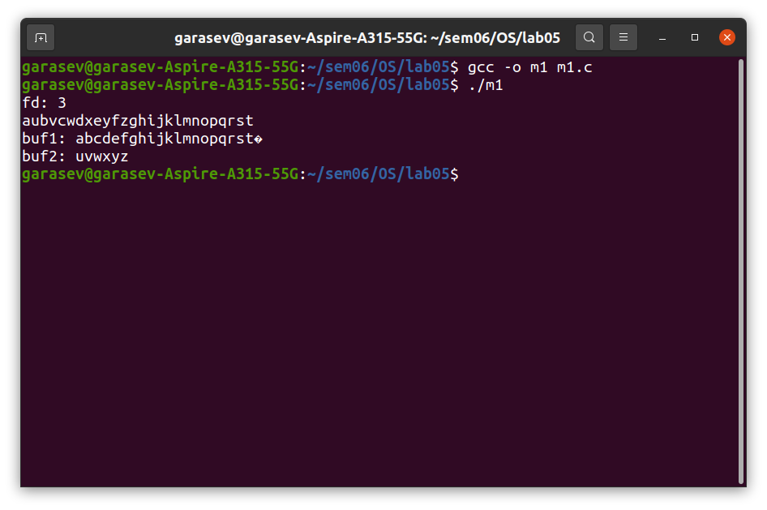

**Схема связей структур**

**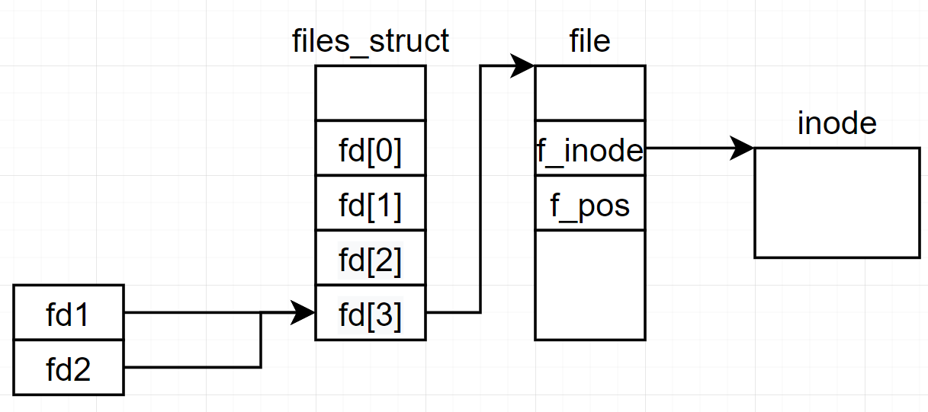**

С помощью системного вызова open() создается дескриптор открытого на чтение файла. Системный вызов open() возвращает индекс в массиве fd структуры files\_struct. fdopen() создает структуры типа FILE(fs1 и fs2), которые ссылаются на дескриптор, созданный системным вызовом open. Создаём буферы buff1 и buff2 размером 20 байт. Для анализа буферов для дескрипторов fs1 и fs2 помощью setbuv задаём соответствующие буферы и задаём тип буферизации \_IOFBF(полная буферизация). Далее выполняем в цикле fscanf() поочерёдно для fs1 и fs2. Так как установлена полная буферизация, то при первом вызове fscanf() буфер будет заполнен полностью либо вплоть до конца файла, а f\_pos установится на следующий за последним записанным в буфер символ.

При первом вызове fscanf(fs1,"%c",&c); в буфер buff1 считаются первые 20 символов (abcdefghijklmnopqrst), в переменную c записывается, а затем выводится с помощью fprintf, символ 'a'. При первом вызове fscanf(fs2,"%c",&c);, в буфер buff2 считываются оставшиеся в файле символы – uvwxyz (в с записывается символ 'u').

Внутри цикла будут поочередно выводится символы из buff1 и buff2 до тех пор, пока символы в одном из буферов не закончатся. Тогда на экран будут последовательно выведены оставшиеся символы из другого буфера.

**Вторая программа**

|  |
| --- |
| #include <fcntl.h>  int main()  {  char c;  // have kernel open two connection to file alphabet.txt  int fd1 = open("alphabet.txt",O\_RDONLY);  int fd2 = open("alphabet.txt",O\_RDONLY);  // read a char & write it alternatingly from connections fs1 & fd2  while(read(fd1,&c,1) == 1 && read(fd2,&c,1) == 1)  {  write(1,&c,1);  write(1,&c,1);  }    return 0;  } |

**Результат работы программы:**

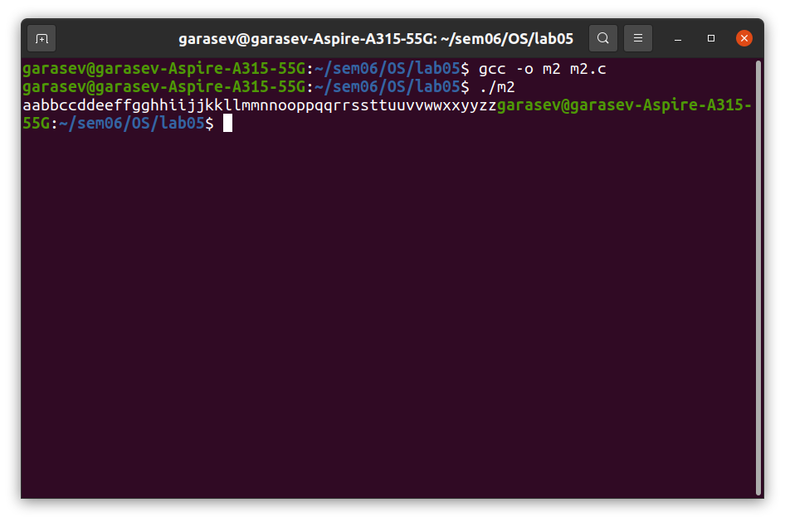

**Схема связей структур:**

**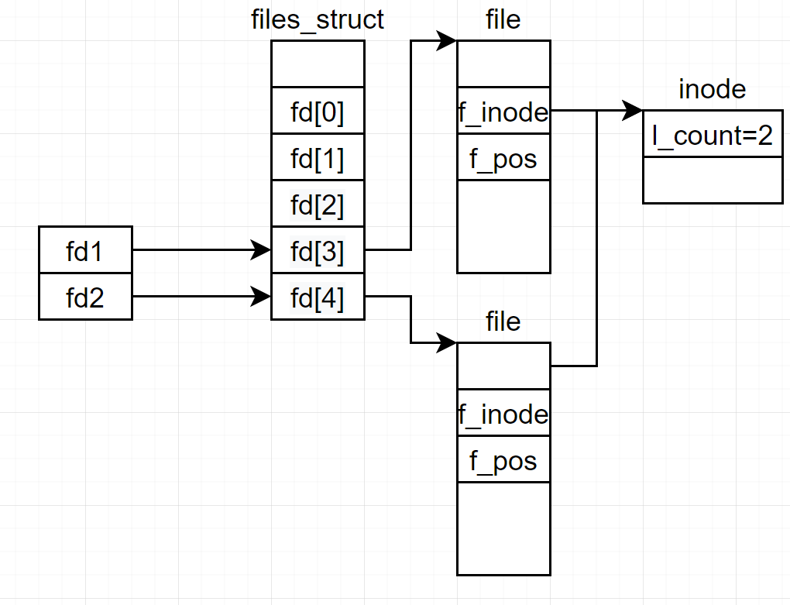**

Программа демонстрирует ситуацию, когда один и тот же файл открыт 2 раза для чтения. При вызове системного вызова open() создается дескриптор файла в системной таблице файлов, открытых процессом и запись в системной таблице открытых файлов. Так как в данном случае файл открывается 2 раза, то в таблице открытых файлов будет 2 дескриптора и каждый такой дескриптор имеет собственный f\_pos. Это позволяет сделать чтение независимым, т.е. при вызове read() для обоих дескрипторов по очереди, оба указателя проходят по всем позициям файла, и каждый символ считывается и выводится по два раза. Несмотря на то, что существует 2 дескриптора открытого файла, открывается один и тот же файл, т.е. inode 1 и тот же.

**Вторая программа с использованием двух потоков:**

|  |
| --- |
| #include <fcntl.h>  #include <pthread.h>  #include <stdio.h>  struct file\_desc{  int fd;  };  typedef struct file\_desc file\_desc\_t;  void\* read\_file(void \*arg){  char c;  file\_desc\_t\* fd = (file\_desc\_t\*) arg;  while(read(fd->fd, &c, 1) == 1){  write(1, &c, 1);  }  }  int main()  {  pthread\_t thread1;  pthread\_t thread2;  // have kernel open two connection to file alphabet.txt  file\_desc\_t fd1;  fd1.fd = open("alphabet.txt",O\_RDONLY);  file\_desc\_t fd2;  fd2.fd = open("alphabet.txt",O\_RDONLY);  int status1 = pthread\_create(&thread1, NULL, read\_file, &fd1);  if (status1 != 0) {  printf("main error: can't create thread, status = %d\n", status1);  return -1;  }    int status2 = pthread\_create(&thread2, NULL, read\_file, &fd2);  if (status2 != 0) {  printf("main error: can't create thread, status = %d\n", status2);  return -1;  }  pthread\_join(thread1, NULL);  pthread\_join(thread2, NULL);  return 0;  } |

**Результат работы программы:**

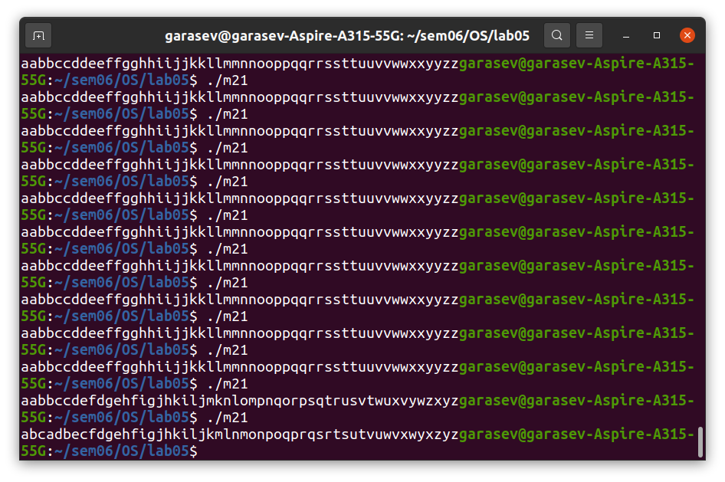

Можно заметить, что результаты работы программы периодически отличается друг от друга.

**Третья программа:**

Написать программу, которая открывает один и тот же файл два раза с использованием библиотечной функции fopen(). Для этого объявляются два файловых дескриптора. В цикле записать в файл буквы латинского алфавита поочередно передавая функции fprintf() то первый дескриптор, то – второй.

|  |
| --- |
| #include <stdio.h>  #include <sys/stat.h>  #include <errno.h>  int main()  {  struct stat statbuf;  FILE \*fs1 = fopen("write\_result.txt", "w");  stat ("write\_result.txt", &statbuf);  printf("AFTER FOPEN FOR FS1: inode = %ld, buffsize = %ld blocksize= %ld\n", (long int)statbuf.st\_ino, (long int)statbuf.st\_size,  (long int)statbuf.st\_blksize);  FILE \*fs2 = fopen("write\_result.txt", "w");  stat ("write\_result.txt", &statbuf);  printf("AFTER FOPEN FOR FS2: inode = %ld, buffsize = %ld blocksize= %ld\n", (long int)statbuf.st\_ino, (long int)statbuf.st\_size,  (long int)statbuf.st\_blksize);  for (char c = 'a'; c <= 'z'; c++)  {  if (c % 2)  fprintf(fs1, "%c", c);  else  fprintf(fs2, "%c", c);  }  fclose(fs1);  stat ("write\_result.txt", &statbuf);  printf("AFTER FCLOSE FOR FS1: inode = %ld, buffsize = %ld blocksize= %ld\n", (long int)statbuf.st\_ino, (long int)statbuf.st\_size,  (long int)statbuf.st\_blksize);  fclose(fs2);  stat ("write\_result.txt", &statbuf);  printf("AFTER FCLOSE FOR FS2: inode = %ld, buffsize = %ld blocksize= %ld\n", (long int)statbuf.st\_ino, (long int)statbuf.st\_size,  (long int)statbuf.st\_blksize);  return 0;  } |

**Результат работы программы:**

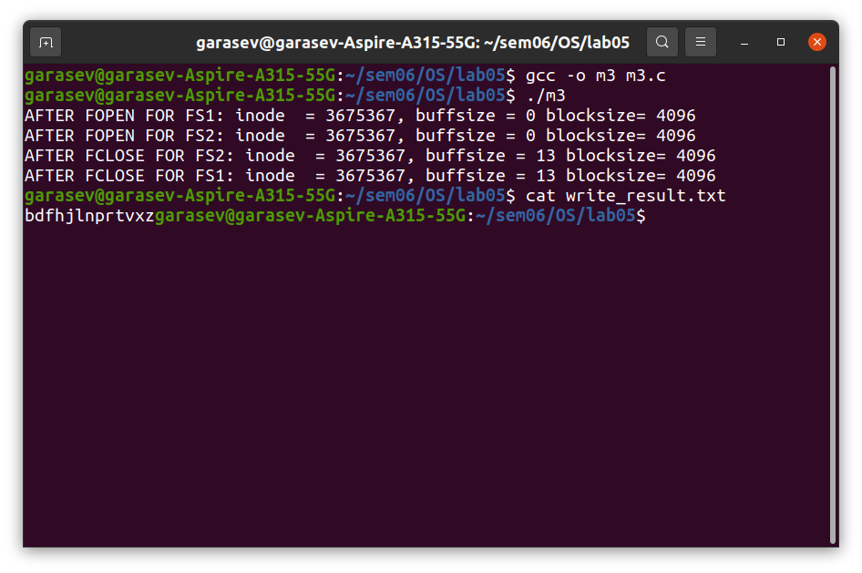

**Поменяем порядок вызовов fclose()**

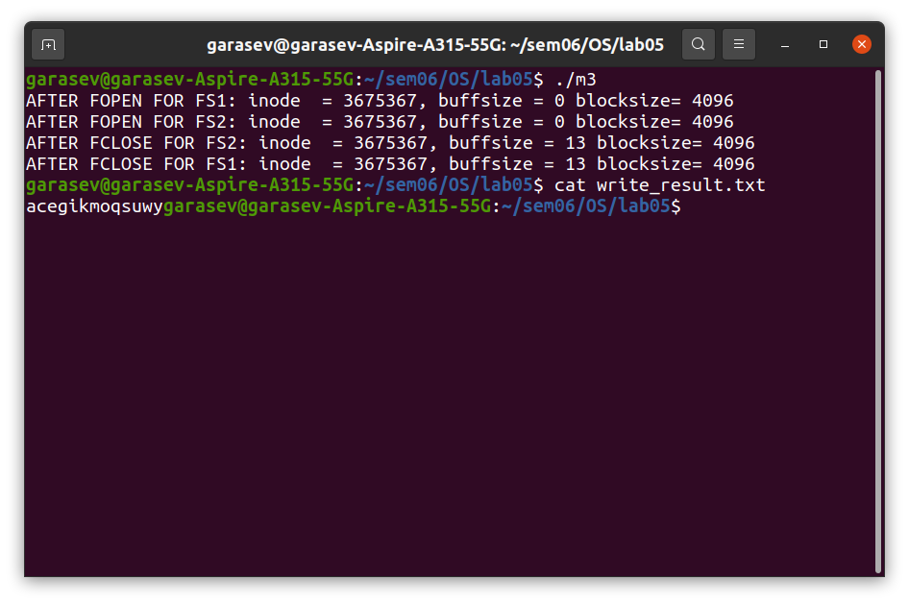

**Схема связей структур:**

****

Если используем опцию w в fopen, то создаём новый файл. Файл открывается 2 раза для записи.Создается два дескриптора открытых файлов, две независимые позиции, но inode один и тот же. Так как используется fopen и fprintf, то ввод/вывод буферизованный. Буфер создается автоматически.

Сначала информация пишется в буфер. Из буфера информация переписывается в результате трех действий:

1. Информация из буфера записывается в файл, когда буфер заполнен. В этом случае содержимое буфера автоматически переписывается в файл.
2. Если вызван fflush - принудительная запись содержимого в файл.
3. Если вызван fclose.

В этом случае запись в файл происходит в результате вызова функции fclose.В цикле записываются в файл буквы латинского алфавита поочередно передавая функции fprintf() то первый дескриптор, то – второй.

Случай, когда вызывается fclose(fs1), а затем fclose(fs2). При вызове fclose() для fs1 буфер для fs1 записывается в файл. При вызове fclose() для fs2, все содержимое файла очищается, а в файл записывается содержимое буфера для fs2. В итоге произошла утеря данных, в файле окажется только содержимое буфера для fs2.

Случай, когда вызывается fclose(fs2), а затем fclose(fs1). При вызове fclose() для fs2 буфер для fs2 записывается в файл. При вызове fclose() для fs1, все содержимое файла очищается, а в файл записывается содержимое буфера для fs1. В итоге произошла утеря данных, в файле окажется только содержимое буфера для fs1.

**Третья программа с использованием потоков**

|  |
| --- |
| #include <stdio.h>  #include <sys/stat.h>  #include <pthread.h>  struct file\_s{  int num;  };  typedef struct file\_s file\_num;  void\* write\_to\_file(void \*arg){  struct stat statbuf;  file\_num \*f\_num = (file\_num\*) arg;  FILE\* fs = fopen("write\_result.txt", "w");  stat ("write\_result", &statbuf);  stat ("write\_result.txt", &statbuf);  printf("AFTER FOPEN FOR FS%d: inode = %ld, buffsize = %ld blocksize= %ld\n",f\_num->num, (long int)statbuf.st\_ino, (long int)statbuf.st\_size,  (long int)statbuf.st\_blksize);  for (char c = 'a'; c <= 'z'; c++)  {  if (c % 2 && f\_num->num == 1)  fprintf(fs, "%c", c);  if (!(c % 2) && f\_num->num == 2)  fprintf(fs, "%c", c);  }  fclose(fs);  stat ("write\_result.txt", &statbuf);  printf("AFTER FCLOSE FOR FS%d: inode = %ld, buffsize = %ld blocksize= %ld\n",f\_num->num, (long int)statbuf.st\_ino, (long int)statbuf.st\_size,  (long int)statbuf.st\_blksize);  }  int main()  {  pthread\_t thread1;  pthread\_t thread2;  file\_num f1;  file\_num f2;  f1.num = 1;  f2.num = 2;  int status1 = pthread\_create(&thread1, NULL, write\_to\_file, &f1);  if (status1 != 0) {  printf("main error: can't create thread, status = %d\n", status1);  return -1;  }  int status2 = pthread\_create(&thread2, NULL, write\_to\_file, &f2);  if (status2 != 0) {  printf("main error: can't create thread, status = %d\n", status2);  return -1;  }    pthread\_join(thread1, NULL);  pthread\_join(thread2, NULL);    return 0;  } |

**Демонстрация работы программы:**

Сначала создаём первый поток, потом второй.

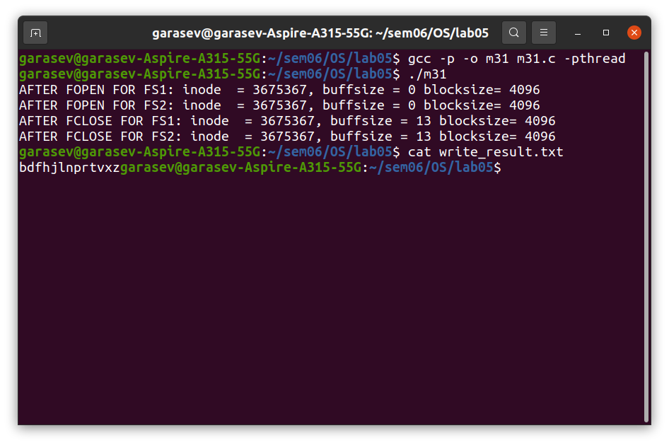

Сначала создаём второй поток, потом первый.

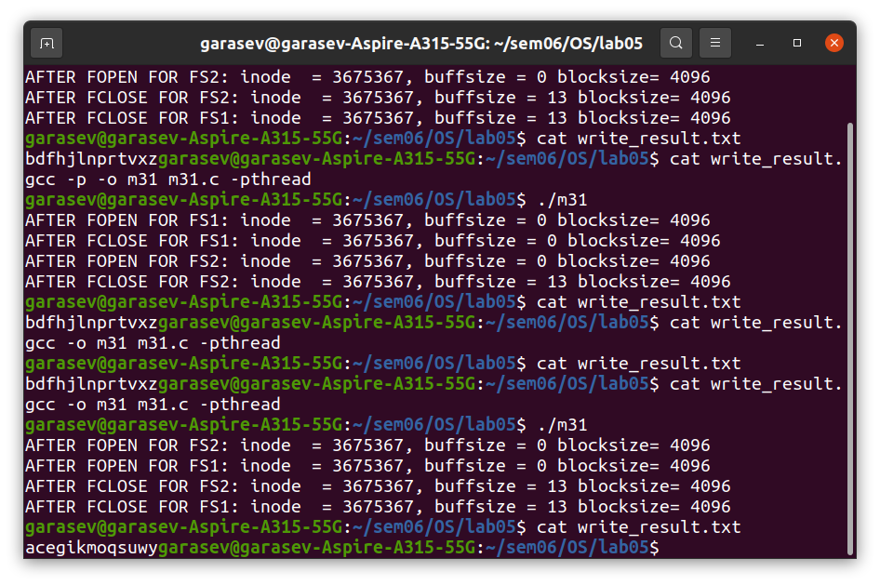

В данных примерах прослеживается ситуация, аналогичная с работой без потоков.

**Структура FILE**

|  |
| --- |
| Структура FILE  struct \_IO\_FILE {  int \_flags; /\* High-order word is \_IO\_MAGIC; rest is flags. \*/  #define \_IO\_file\_flags \_flags  /\* The following pointers correspond to the C++ streambuf protocol. \*/  /\* Note: Tk uses the \_IO\_read\_ptr and \_IO\_read\_end fields directly. \*/  char\* \_IO\_read\_ptr; /\* Current read pointer \*/  char\* \_IO\_read\_end; /\* End of get area. \*/  char\* \_IO\_read\_base; /\* Start of putback+get area. \*/  char\* \_IO\_write\_base; /\* Start of put area. \*/  char\* \_IO\_write\_ptr; /\* Current put pointer. \*/  char\* \_IO\_write\_end; /\* End of put area. \*/  char\* \_IO\_buf\_base; /\* Start of reserve area. \*/  char\* \_IO\_buf\_end; /\* End of reserve area. \*/  /\* The following fields are used to support backing up and undo. \*/  char \*\_IO\_save\_base; /\* Pointer to start of non-current get area. \*/  char \*\_IO\_backup\_base; /\* Pointer to first valid character of backup area \*/  char \*\_IO\_save\_end; /\* Pointer to end of non-current get area. \*/  struct \_IO\_marker \*\_markers;  struct \_IO\_FILE \*\_chain;  int \_fileno;  #if 0  int \_blksize;  #else  int \_flags2;  #endif  \_IO\_off\_t \_old\_offset; /\* This used to be \_offset but it's too small. \*/  #define \_\_HAVE\_COLUMN /\* temporary \*/  /\* 1+column number of pbase(); 0 is unknown. \*/  unsigned short \_cur\_column;  signed char \_vtable\_offset;  char \_shortbuf[1];  /\* char\* \_save\_gptr; char\* \_save\_egptr; \*/  \_IO\_lock\_t \*\_lock;  #ifdef \_IO\_USE\_OLD\_IO\_FILE  };  struct \_IO\_FILE\_complete  {  struct \_IO\_FILE \_file;  #endif  #if defined \_G\_IO\_IO\_FILE\_VERSION && \_G\_IO\_IO\_FILE\_VERSION == 0x20001  \_IO\_off64\_t \_offset;  # if defined \_LIBC || defined \_GLIBCPP\_USE\_WCHAR\_T  /\* Wide character stream stuff. \*/  struct \_IO\_codecvt \*\_codecvt;  struct \_IO\_wide\_data \*\_wide\_data;  struct \_IO\_FILE \*\_freeres\_list;  void \*\_freeres\_buf;  # else  void \*\_\_pad1;  void \*\_\_pad2;  void \*\_\_pad3;  void \*\_\_pad4;  # endif  size\_t \_\_pad5;  int \_mode;  /\* Make sure we don't get into trouble again. \*/  char \_unused2[15 \* sizeof (int) - 4 \* sizeof (void \*) - sizeof (size\_t)];  #endif  };  typedef struct \_IO\_FILE FILE; |